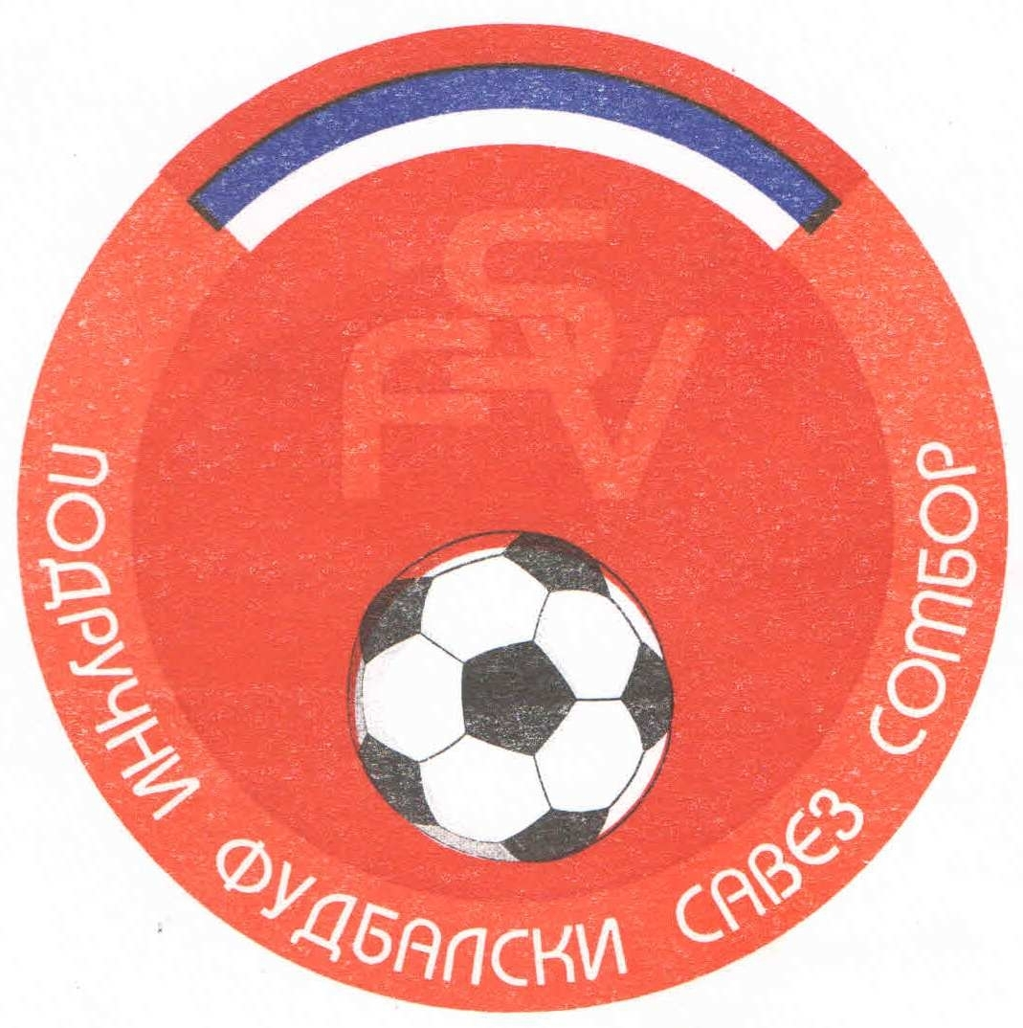
Подручни фудбалски савез Сомбор
25000 Сомбор, Венац Петра Бојовића 11
Тел/фах: 025-412-023
Ж.р.: 325-9500600013474-77
Е-Маил: pfssombor2021@gmail.com
Сајт: pfssombor.org.rs

ПОДРУЧНА ФУДБАЛСКА ЛИГА СОМБОР

БИЛТЕН број 13

20. новембар 2024.

- Регистрација утакмица 13. Коло
ПФЛ „СОМБОР“
Одигране утакмице 13. Кола
16/17. новембар 2024

Резултати:
Кривањ 2 : 3 Црвенка
Липар 0 : 3 Ж а к
Херцеговац 1 : 5 Динамо
Крила Крајине 1 : 1 Будућност(М)
Борац 46 2 : 3 Будућност(Г)
Б с к 4 : 1 Раванград 2018
Русин 2 : 2 Раднички
Славија 2 : 0 Чск Пивара

ТАБЕЛА

1.ФК“Будућност“(Г) 13 11 0 2 39:13 33
- ФК“Будућност“(М) 13 9 1 3 37:14 28
- ФК“Русин“ 13 8 2 3 20:13 26
- ФК“Динамо 1923“ 13 7 2 4 33:17 23
- ФК“Ж а к“ 13 7 1 5 27:13 22
- ФК“Борац 46“ 13 7 1 5 22:15 22
- ФК“Раднички“ 13 6 3 4 32:23 21
- ФК“Крила Крајине“ 13 5 5 3 26:17 20
- ФК“Липар“ 13 6 2 5 28:21 20
- ФК“Црвенка“ 13 6 0 7 29:33 18
- ФК“Славија“ 13 5 2 6 15:20 17
- ФК“Кривањ“ 13 5 0 8 21:23 15
- ФК“Б с к“ 13 4 3 6 25:28 15
- ФК“Раванград 2018“ 13 3 3 7 28:35 12
- ФК“Чск Пивара“ 13 2 1 10 12:46 7
- ФК“Херцеговац“ 13 0 0 13 9:72 - 1

2. Одлуке дисциплинског судије из 13. Кола

- На основу члана 48. Статута Подручног фудбалског савеза Сомбор а у складу са чланом 53. Дисциплинског правилника ФС Србије (Службени лист„Фудбал“ Ванредни број 3 од 15.06.2017.) и члана 3. Одлуке Извршног одбора Подручног Фудбалског савеза Сомбор о висини новчаних казни које се могу изрећи клубовима, играчима, тренерима, судијама и другим спортским радницима Извршни одбор ПФС Сомбор је донео Одлуку о примени члана 53. Дисциплинског правилника ФСС број 384-7-2017.године.Фудбалски клуб „Раднички“ из Сомбора, кажњава се новчаном казном у износу од 3.000,оо (три хиљаде динара) због изрицања 6 (шест) жутих картона играчима на утакмици Русин из Руског Крстура и Раднички из Сомбора, играна 17.11.2024. у Руском Крстуру.
Рок плаћања изречене новчане казне је 15 дана,рачунајући од
правоснажности одлуке, у смислу члана 10. Дисциплинског правилника.

- На основу члана 48. Статута Подручног фудбалског савеза Сомбор а у складу са чланом 53. Дисциплинског правилника ФС Србије (Службени лист„Фудбал“ Ванредни број 3 од 15.06.2017.) и члана 3. Одлуке Извршног одбора Подручног Фудбалског савеза Сомбор о висини новчаних казни које се могу изрећи клубовима, играчима, тренерима, судијама и другим спортским радницима Извршни одбор ПФС Сомбор је донео Одлуку о примени члана 53. Дисциплинског правилника ФСС број 384-7-2017.године.Фудбалски клуб „Борац 46“ из Обровца, кажњава се новчаном казном у износу од 2.500,оо ( две хиљаде и петсто динара) због изрицања 5 (пет) жутих картона играчима на утакмици Борац 46 из Обровца и Будућност из Гложана, играна 17.11.2024. у Обровцу.
Рок плаћања изречене новчане казне је 15 дана,рачунајући од
правоснажности одлуке, у смислу члана 10. Дисциплинског правилника.

- На основу члана 54. Дисциплинског правилника ФСС („Фудбал“ ванредни број 7 од 11.07.2011) Крнђија Ђурађ, ИД: 2893701, играч ФК“Будућност“ из Гложана, кажњава се забраном играња на (2) две првенствене или куп утакмице (на нивоу који је изрекао дисциплински орган или вишем нивоу), на утакмици Борац 46 из Обровца и Будућност из Гложана. Играна 17.11.2024. у Обровцу.
Казна тече од 18.11.2024.

- На основу члана 52. Дисциплинског правилника ФСС („Фудбал“ ванредни број 7 од 11.07.2011) Вукосац Жара, ИД: 2765444, играч ФК“Херцеговац“ из Гајдобре, кажњава се забраном играња на (1) једној првенственој или куп утакмици(на нивоу који је изрекао дисциплински орган или вишем нивоу), због добијена два жута картона на утакмици Херцеговац из Гајдобре и Динамо 1923 из Бачког Брега. Играна 16.11.2024. у Гајдобри.
Казна тече од 18.11.2024.

- На основу члана 52. Дисциплинског правилника ФСС („Фудбал“ ванредни број 7 од 11.07.2011) Суџум Лука, ИД: 2878210, играч ФК“Крила Крајине“ из Бачке Паланке, кажњава се забраном играња на (1) једној првенственој или куп утакмици(на нивоу који је изрекао дисциплински орган или вишем нивоу), због добијена два жута картона на утакмици Крила Крајине из Бачке Паланке и Будућност из Младенова. Играна 16.11.2024. у Бачкој Паланци.
Казна тече од 18.11.2024.

ПОУКА О ПРАВНОМ ЛЕКУ:
Против свих горе наведених одлука дисциплинског судије донетих у првом степену одлучивања, све заинтересоване стране имају право улагања жалби другостепеном органу, односно Комисија за жалбе Подручног фудбалског савеза Сомбор. Рок за подношење жалби је 48 (четрдесет осам) часова од пријема првостепених одлука, објављених и досављених свим заинтересованим странама искључиво путем билтена, који је званичкно службено гласило. Жалбе се достављају препоручено путем поште.
Уз жалбу обавезно доставити доказ о уплаћеној такси за жалбу у износу од 3.000,оо динара. Овај износ се уплаћује на рачун ПОДРУЧНОГ ФУДБАЛСКОГ САВЕЗА СОМБОР број: 325-9500600013474-77.

КОМЕСАР ЗА ТАКМИЧЕЊЕ ДИСЦИПЛИНСКИ СУДИЈА ПФЛ
Дражић Лазар, с.р. Марјанац Драган, с.р.

